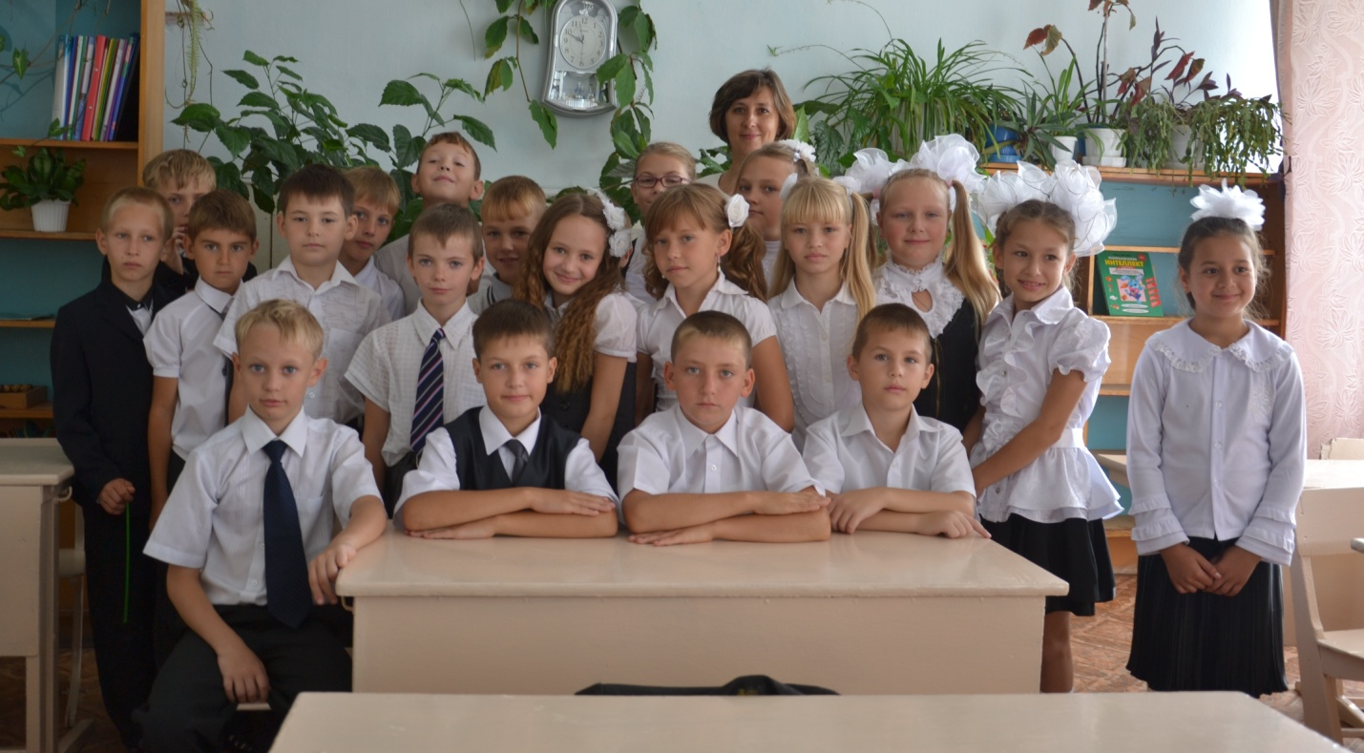

Учитель начальных классов МОУ СОШ№28Тунникова Л.А.
Урок русского языка во втором классе (урок- закрепление).
Тема: Правописание слов с парным согласным на конце.
Цель: закрепление знаний о способе проверки слов с согласными на конце слова.
- Задачи:
- Развивать умения распознавать и проверять слова с парными согласными на конце слова;
- Воспитывать коллективизм, умение помогать другому
- Развивать внимание, умение анализировать.
Оборудование:
- Мультимедийный проектор, экран.
- Карточки с заданием.
- Рабочая тетрадь № 1.
- Листки самоконтроля.
- Слайдовая презентация.
Ход урока.
1.Психологический настрой урока.
-Ребята, улыбнитесь друг другу. Надеюсь, вы получите удовольствие от приобретенных знаний.
В путешествие, друзья
Приглашаю вас я.
И с собой прошу вас взять
Ручку, карандаш, тетрадь
В пути вам нужно быть внимательными,
Наблюдательными и старательными.
2. Работа над темой.
-К нам на урок пришел слоненок. (Слайд 2)
У него беда. Слоненок хочет проведать своих друзей в зоопарке. Недавно он получил от них письмо, но прочесть его не может, так как оно повреждено. Давайте поможем слоненку восстановить деформированный текст.
-Назовите все восстановленные слова. Какой общий признак их объединяет (существительные, мужского рода, с парной согласной на конце).
-Могут ли эти слова подсказать нам тему сегодняшнего урока? (ответы)
-Да, мы сегодня продолжим распознавать и проверять слова с парным согласным на конце, а еще будем развивать познавательные способности и будем учиться помогать другому. (Слайд 3)
Если слышишь парный звук
Будь внимательным, мой друг,
Парный сразу проверяй
Слово сразу изменяй. А как?
Как проверить написание парных согласных звуков на конце слова?
3.Повторение и закрепление изученного материала.
-Давайте вспомним подружек-пары звонких и глухих согласных.(Ответы)
(Слайд 4). а)Минутка чистописания.-
В тетрадях запишите сегодняшнее число, классная работа. Пропишите парные согласные буквы Б – П, В –Ф, З – С, Г –К,Ж –Ш,Д –Т
б)творческое задание
Ребята, давайте вернемся к письму. Из текста можно что – либо понять? (Нет)
-А как бы вы написали письмо? (дети пишут в тетрадях, зачитывается 2-3 варианта)
-Теперь мы можем вместе со слоненком ехать в зоопарк.
- А на чем же мы поедем? Угадайте? (Слайд 5)
-В слове автобус назовите согласные звуки. Какие они? Сколько в этом слове слогов? Как определили? (ответы)
в)словарная работа
Слоненок приготовил друзьям гостинцы. Давайте в тетради запишем список подарков. (Слайд 6)
-Что нужно знать, чтобы не сделать ошибку в правописании слов с парной согласной на конце слов? (ответы)
-У вас на столе лежат словари Ожегова, проверьте правильность написания по словарю.
-Проверим написание слов. Поменяйтесь тетрадками, (взаимопроверка).
-Вот мы приехали к зоопарку, но чтобы открыть ворота необходимо выполнить задание: (Слайд 7)
г) Работа с учебником Упражщнение 175
(один ученик на оценку работает у компьютера с индивидуальным заданием) (Слайд 8)
-Вы хорошо справились с заданием, молодцы. Пока животные будут лакомиться нашим угощением, давайте немного отдохнем
5. Физкультминутка (Музыкальная физкультминутка взята на сайте творческих учителей). (Слайд 9)
-Каких же зверей встретил слоненок в зоопарке? Отгадайте и запишите слово в тетрадь вместе с проверочным словом. (Слайды 10-15)
(дети отгадывают загадку, подбирают проверочное слово, проверяют по слайду и записывают в тетрадь)
1.Неуклюжий, косолапый
Я держу в передних лапах
Мед – любимейшую снедь,
Потому зовусь … (медведь)
2.Когда он в клетке, то приятен,
На шкуре много черных пятен.
Он хищный зверь, хотя немножко,
Как лев и тигр, похож на кошку, (леопард)
3.Возле речек и болот
Этот тучный зверь живет
На носу имеет рог
И зовется … (носорог).
4.Быть колючим не обязан
Дальний родич дикобраза,
Посмотрите, ну и что ж –
Весь в иголках острых … (еж )
5.Корабль «пустыни» по пескам плывет.
Я здесь хозяин,здесь мне почет.
Зверь я горбатый,
И нравлюсь ребятам. ( верблюд)
6.Самый рослый из зверей-
Африканский длинношей
Ходит гордо, словно граф,
Называется … (жираф).
-Составьте со словом жираф предложение (Выбирается лучшее) Запишите в тетрадь, подчеркните главные члены предложения. (Один ученик работает на оценку у доски)
-Молодцы! Вы отлично справились с работой. Слоненок благодарит нас за помощь и дарит вам в подарок билеты в зоопарк.
-Сейчас вы должны еще раз показать прочность ваших знаний и умений. На ваших билетах задание. (Ребята индивидуально выполняют разноуровневые тестовые задания на листочках. Результат будет оглашен учителем позже))
6.Рефлексия
-Чему учились на уроке? Сколько зверей вы встретили в зоопарке? (6)
-Как проверить парный согласный на конце слова?
-Давайте оценим свою работу на уроке:
(У каждого ребенка на парте кружки из бумаги трех цветов. Они рисуют рожицу и кладут учителю в конверт)
- если вам легко удавалось выполнять задания - шарик.
- если у вас возникали затруднения - шарик.
- если задания для вас были трудными - шарик.
- Домашнее задание упражнение № 176 (Ребята, домашнее упражнение надо дополнить списком ваших любимых книг, которые вы успели прочитать в этом учебном году. Вспомните правила успешной работы. Устно повторите характеристики согласных звуков)

